公務人員與勞工給假問題之探討
三、公務人員休假天數較勞工多，衍生巨額之不休假加班費支出，加重國家財政負擔
公務人員與勞工為同一雇主或事業服務年資達到一定年限者，次年享有7天至30天不等之休假，未休畢之休假均發給不休假加班費。然因僱用制度及休假計算方式不同，以致公務人員擁有之休假天數較勞工多，其不休假加班費對政府財政造成沉重負擔，倘採取與勞工相同方式計算休假天數，有助減輕國庫支出，分述如下：
公務人員比勞工容易獲得長天數之休假，平均每年休假較勞工高出5.17天
勞工因轉換職場之故，鮮能對同一雇主從一而終，且其休假年資累進方式較公務人員緩和，使得公務人員之休假天數高於勞工：
1.勞工休假天數因轉換工作而縮短：公務人員為終身僱用制，且政府一體，不同政府部門之服務年資可累計；勞工因轉換工作所致，為「同一雇主或事業」連續服務年資較短，休假天數因而受影響。據勞動部101年5月之調查統計顯示，勞工工作總平均年資為15.9年，平均換工作次數為2.5次，當時工作之年資為8.7年；以此為例，倘勞工未曾更換雇主，15年以上之年資休假為20天，轉換工作後，為同一雇主或事業工作之年資為8年以上，休假縮短為14天。
2.為同一雇主或事業服務年資相同時，公務人員之休假天數高於勞工：公務人員與勞工為同一雇主工作1年以上未滿3年者，次年之休假同為7天，惟公務人員休假年資之計算方式較勞工寬鬆，隨著服務年資之拉長，休假天數差距愈大，即使為同一雇主或事業服務之年資相同，公務人員之休假天數仍較勞工多，且比勞工提早10年獲得最高天數30日之休假（詳附表7及附圖1），說明如下：
公務人員休假日數隨著服務年資呈跳躍式增加，滿1年、3年、6年、9年及14年，次年之休假天數由7天增至14天、21天、28天及30天。
勞工為同一雇主服務滿1年、3年、5年，次年之休假天數分別為7天、10天、14天；滿10年以上每1年休假加1天，至30天止。
欲獲得最高日數30天之休假，勞工需為同一雇主或事業工作滿25年，公務人員僅需服務滿14年，比勞工提早10年；倘以30年之職業生涯計算，公務人員平均每年休假較勞工高出5.17天。

附圖1：公務人員與勞工休假日數比較圖
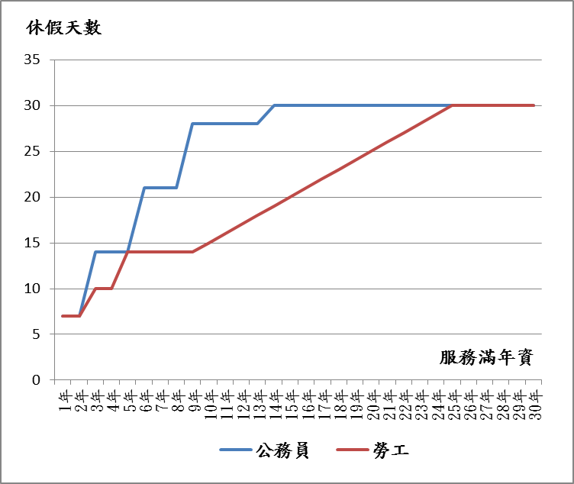

※註：1.資料來源，立法院法律系統及全國法規資料庫入口網站；立法院預算中心整理製表。

附表7：公務人員與勞工休假日數比較表-以30年之服務年資計算
單位：天數
服務滿年資 | 公務人員請假規則§7 | 勞動基準法§38 | 差異 | 服務滿年資 | 公務人員請假規則§7 | 勞動基準法§38 | 差異
1年 | 7 | 7 | 0 | 17年 | 30 | 22 | 8
2年 | 7 | 7 | 0 | 18年 | 30 | 23 | 7
3年 | 14 | 10 | 4 | 19年 | 30 | 24 | 6
4年 | 14 | 10 | 4 | 20年 | 30 | 25 | 5
5年 | 14 | 14 | 0 | 21年 | 30 | 26 | 4
6年 | 21 | 14 | 7 | 22年 | 30 | 27 | 3
7年 | 21 | 14 | 7 | 23年 | 30 | 28 | 2
8年 | 21 | 14 | 7 | 24年 | 30 | 29 | 1
9年 | 28 | 14 | 14 | 25年 | 30 | 30 | 0
10年 | 28 | 15 | 13 | 26年 | 30 | 30 | 0
11年 | 28 | 16 | 12 | 27年 | 30 | 30 | 0
12年 | 28 | 17 | 11 | 28年 | 30 | 30 | 0
13年 | 28 | 18 | 10 | 29年 | 30 | 30 | 0
14年 | 30 | 19 | 11 | 30年 | 30 | 30 | 0
15年 | 30 | 20 | 10 | 合計 | - | - | 155
16年 | 30 | 21 | 9 | 年平均 | - | - | 5.17
※註：1.資料來源，立法院法律系統及全國法規資料庫入口網站；立法院預算中心整理製表。
公務人員休假天數多，不休假加班費支出龐大，對國家財政造成負擔
據銓敘部之統計，102年底全國公務人員34萬6,059人，平均年資16.63年，年資10年以上者計23萬7,651人，包括10年至15年者3萬3,796人，及15年以上者20萬3,855人，占全國公務人員比重分別為9.77％及58.91％，由此觀之，至少有近6成之全國公務人員休假天數多達30天（詳附表8）。以102年度中央政府平均每人不休假加班費3.2萬元計算，全國年資15年以上公務人員之不休假加班費支出高達65億餘元，倘計入工職人員，金額更加龐大，對國家財政府造成不小之負擔。
附表8：102年底全國公務人員年資及休假天數概況表
年資 | 0-5年 | 5-10年 | 10-15年 | 15-20年 | 20-25年 | 25-30年 | 30年以上 | 總計 | 平均  年資
人數 | 61,456 | 46,952 | 33,796 | 48,724 | 75,499 | 41,684 | 37,948 | 346,059 | 16.63
休假天數 | 0~14 | 14~28 | 28~30 | 30 | 30 | 30 | 30 | - | -
※註：1.資料來源，銓敍部網站及公務人員請假規則；立法院預算中心整理製表。
2.銓敍部之公務人員年資統計，係每5年為一級距，故以此為基礎推算休假天數之人數。
倘公務人員採與勞工相同之方式計算休假天數，可縮小給假權益之差別並減輕政府之財政負擔
據研究指出，日本、韓國、德國及法國等國家之公務人員休假與勞工相較，僅法國公務人員與勞工採一致之標準給假，其餘國家公務人員之休假權益均優於勞工；上開國家中僅韓國之公務人員有類似不休假加班費之「年假補償金」，其餘各國均無類似之規定。故若純粹就給假標準觀之，公務人員休假較勞工優渥似是國際間普遍之現象，但核發不休假加班費則非主流作法，我國公務人員休假較勞工優渥並發給不休假加班費之作法與韓國同。惟我國因經濟發展停滯及物價上漲之故，勞工受實質薪資倒退及低薪問題所苦，難免對公務人員較優之休假權益心生不平。
考量國情不同，且我國勞工亦有不休假加班費，我國公務人員之不休假加班費允宜維持，惟可研議採與勞工相同之方式計算休假天數，有助於縮小公務人員與勞工給假權益之差別性及減輕政府之財政負擔。以中央政府公務機關為例，102年度核發8.5萬人近27億餘元之不休假加班費，平均每人3.2萬元，變更休假年資計算方式後，不休假加班費約可節省近8.7億元。
綜上，公務人員之休假計算方式允宜研議與勞工採取相同之標準，以促進公平並節省政府支出。

詳勞動部網站之「101年勞工生活及就業狀況調查」，102年之該調查統計無勞工工作年資及轉換工作之調查數據，爰以101年之調查數據供參。
直接引用調查統計之數據，當時工作之年資係指調查時任職之工作年資。
A.中央政府公務機關102年度共核發8萬5,101人不休假加班費26億8,962萬7千元。 B.目前之各項公務統計查無公務人員薪資資訊，為提供全國公務人員不休假加班費支出概況供參，本文爰推估如下：公務人員服務滿14年以上者有休假30日，因銓敍部之公務人員年資統計係5年為一級距，故以15年以上之20萬3,855人推算30日部分之不休假加班費支出為3.2萬元*20萬3,855人=65.23億元。
103年1月 文官制度季刊 第6卷第1期「公務人員休假制度之法理與實務探討：以勞工特別休假為對照」作者馮惠平 頁109-111。
同註17A.。
公務人員平均年資16.63年，故休假以30天計，強制應休14天，休假平均較勞工多出5.17天，依102年度核發數推算如下：〔27億元/（30天-14天）〕*5.17天=8.7億元。

